Tableau de résultats Notre solide
Fiche 48

Notre solide : _________________________________________

Propriétés | Nombre de…
Faces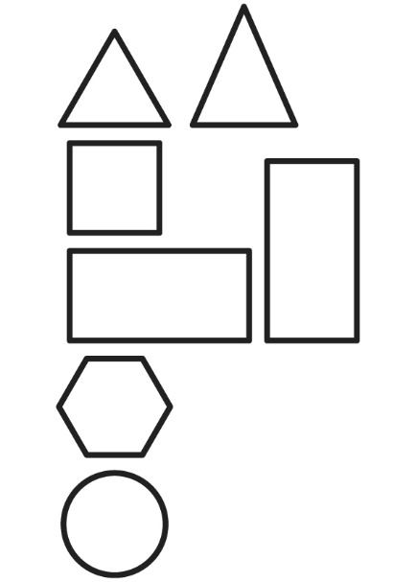 | Forme de la base : __________________________________
Arêtes
Sommets
Surfaces courbes

